**SUPPLEMENTARY MATERIALS – ДОПОЛНИТЕЛЬНЫЕ МАТЕРИАЛЫ**

**Levels and factors of the accumulation of metals and metalloids in roadside soils, road dust and their PM10 fraction in the Western Okrug of Moscow**

**Уровни и факторы накопления металлов и металлоидов в придорожных почвах, дорожной пыли и их фракции РМ10 в Западном округе Москвы**

D. V. Vlasov, O. V. Kukushkina, N. E. Kosheleva, N. S. Kasimov

**Д. В. Власов, О. В. Кукушкина, Н. Е. Кошелева, Н. С. Касимов**

**Eurasian Soil Science.**

**Почвоведение.**

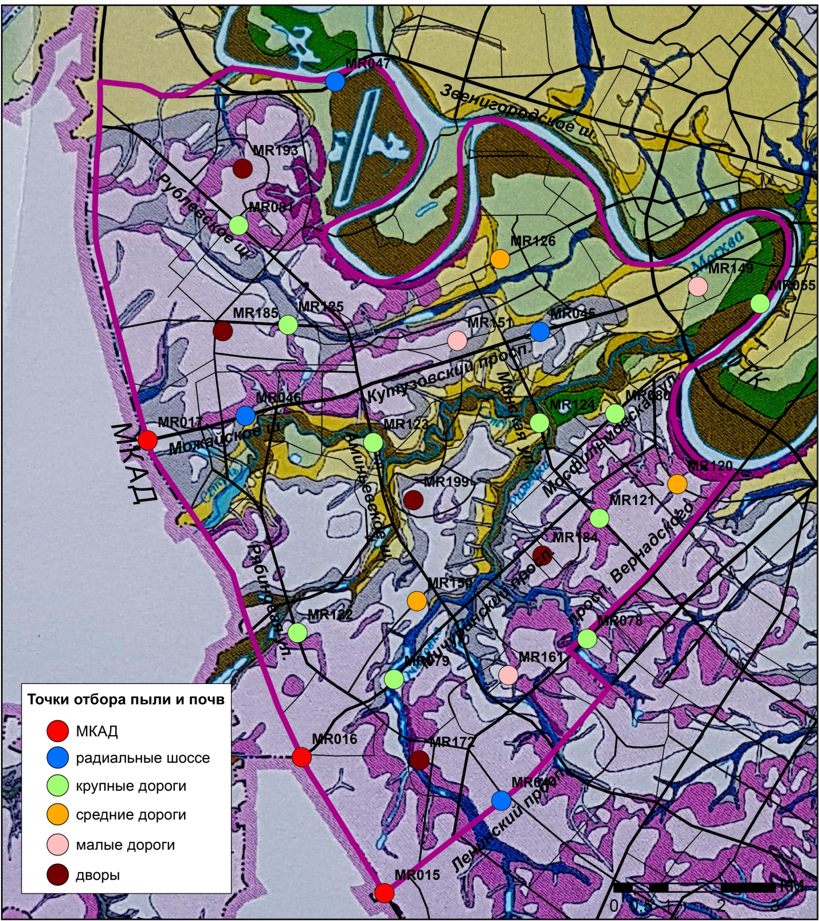

|  |  |
| --- | --- |
| Гляциальный аккумулятивный тип рельефа – моренная холмистая, пологоувалистая аккумулятивная равнина, сложенная валунными суглинками (абс. отм. 180-240 м) | |
|  | Плоские поверхности (угол наклона (УН) ⩽ 1.5°),  формирование верховодки и подтопление на застроенной территории, морозное пучение до 40 (макс. 60) см |
|  | Пологие склоны (УН ⩽ 5°),  слабый плоскостной смыв |
|  | Крутые склоны (УН > 5°),  Мелкие оползни и сплывы, овражная эрозия |
| Флювиогляциальный аккумулятивный тип рельефа – флювиогляциальная аккумулятивная равнина, сложенная песками, песчано-гравелистыми отложениями и суглинками  (абс. отм. 145-190 м) | |
|  | Плоские поверхности (УН ⩽ 1.5°),  суффозия вдоль трасс подземных коммуникаций, оседание поверхности, морозное пучение 2-5 (макс. 10) см, заболачивание на отдельных участках |
|  | Пологие склоны (УН ⩽ 5°),  поверхностный сток, слабая эрозия |
| Флювиальный аккумулятивно-денудационный рельеф | |
|  | Пологие склоны (УН ⩽ 5°),  плоскостной смыв, эрозия бровок и по склону, аккумуляция у тылового шва |
|  | Вторая надпойменная терраса (Мневниковская),  сложенная песками (абс. отм. 130-140 м), суффозия вдоль трасс подземных коммуникаций, плоскостной смыв, морозное пучение до 10 см. На участках размыва юрских глин – карстово-суффозионные процессы |
|  | Пологие склоны (УН ⩽ 5°) первой надпойменной террасы (Серебряноборской),  плоскостной смыв, слабая эрозия |
|  | Пойма р. Москвы и ее притоков, сложенная песками, супесями, суглинками с прослоями торфа (абс. отм. 120-126 м), в значительной степени подсыпанная, перекрытая техногенными отложениями, заболачивание, подтопление, неравномерное оседание грунтов, повышенная чувствительности к динамическим (вибрационным) воздействиям |
| Составлено по данным «Большого атласа Москвы» (М.: Феория, 2013. 1000 с.). | |

**Fig. S1.** Geomorphological conditions of the Western District of Moscow with sampling points of roadside soil and road dust on roads with different traffic intensities.

**Рис. S1.** Геоморфологические условия Западного округа Москвы с точками опробования придорожных почв и пыли на дорогах с разной интенсивностью движения.

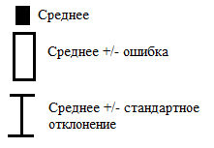

**Fig. S2.** Concentrations of Sb, Mo and W (mg/kg) in road dust on roads with different traffic intensity in the Western Administrative Okrug of Moscow.

**Рис. S2.** Распределение концентраций Sb, Mo и W (мг/кг) в пыли на дорогах с разной интенсивностью движения ЗАО.

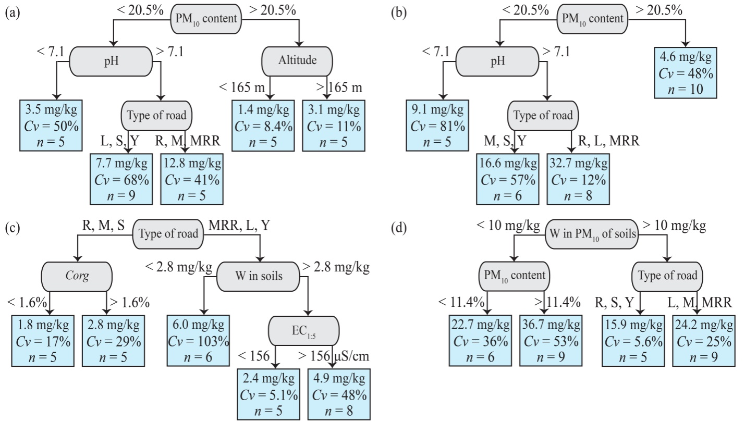

**Fig. S3.** Factors of W accumulation in (a) roadside soils, (b) РМ10 fraction of roadside soils, (c) road dust, and (d) РМ10 fraction of road dust in the Western Administrative Okrug of Moscow. *Type of roads*: MRR – Moscow Ring Road, R – radial highways, L – large roads, M – medium roads, S – small roads, Y – courtyards with parking lots; ЕС1:5 – electrical conductivity of soil:water extract.

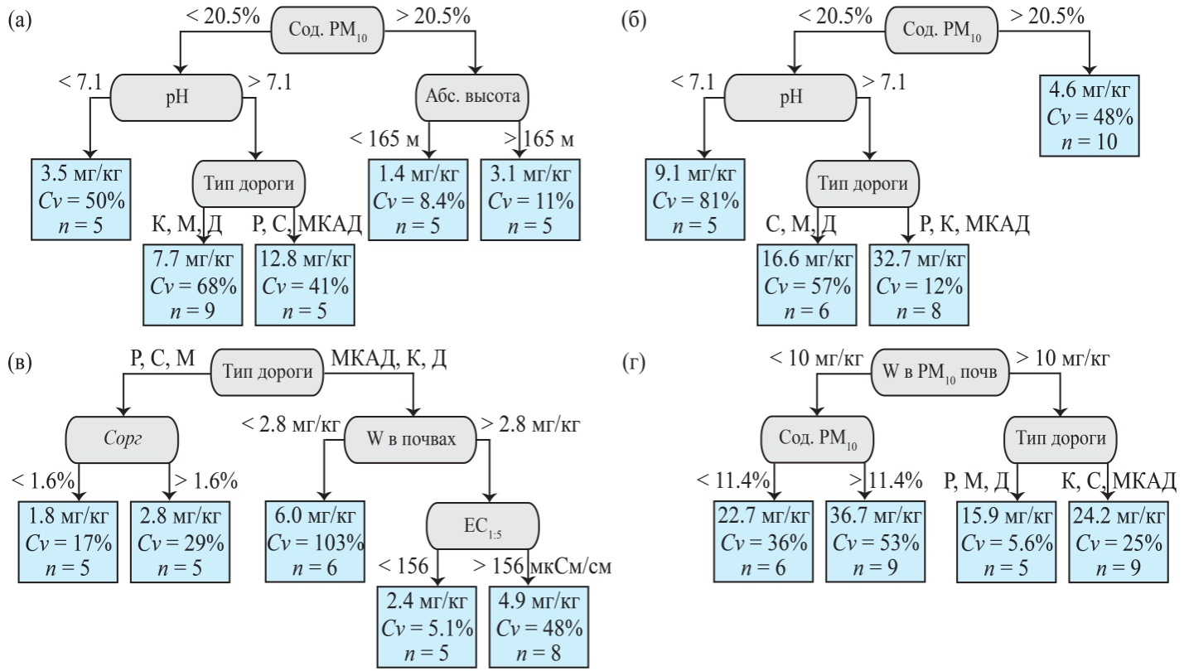

**Рис. S3.** Факторы накопления W в придорожных почвах (а), фракции РМ10 почв(б), дорожной пыли (в) и фракции РМ10 дорожной пыли (г) в ЗАО Москвы. *Типы дорог*: Р – радиальные шоссе, К – крупные, С – средние, М – малые дорог, Д – дворы с автостоянками; ЕС1:5 – удельная электропроводность водной вытяжки.